**Лабораторная работа №12**

**«Разработка тестовых модулей проекта для тестирования отдельных модулей»**

**Цель работы:** приобрести навыки разработки структуры проекта

Используемые источники:

<https://nodeguide.ru/doc/dailyjs-nodepad/node-tutorial-1/>

<https://labs-org.ru/567-2/javascript/>

**Порядок выполнения работы**

1. Ознакомиться с краткими теоретическими сведениями и заданиями к работе.
2. Выполнить задания работы.
3. Оформить отчет о выполнении.
4. Сделать выводы.
5. Ответить на контрольные вопросы.

**ТЕОРЕТИЧЕСКИЕ СВЕДЕНИЯ**

**ЗАДАНИЕ К ПРАКТИЧЕСКОЙ РАБОТЕ**

1. Выбрать сайт для проверки на битые ссылки из предложенного списка:
   1. <http://isim.vlsu.ru/>
   2. <http://izi.vlsu.ru/>
   3. <http://uites.vlsu.ru/>
   4. <http://ce.vlsu.ru/>
   5. <http://www.cs.vlsu.ru/>
   6. <http://ced.vlsu.ru/>
   7. <http://atf-t.vlsu.ru/>
   8. <http://ecity.vlsu.ru/>
   9. <http://iem.vlsu.ru/>
   10. <http://fiet.vlsu.ru/>
   11. <http://ui.vlsu.ru/>
   12. <http://pi.vlsu.ru/>
   13. <http://phil.vlsu.ru/>
   14. [http://asf.vlsu.ru](http://asf.vlsu.ru/)/
   15. <http://fpmf.vlsu.ru/>
   16. <http://fhe.vlsu.ru/>
2. Выполнить анализ сайта на «битые ссылки» со следующими параметрами
   1. Из анализа исключить хотя бы один раздел сайта.
   2. Не проверять внешние ссылки.

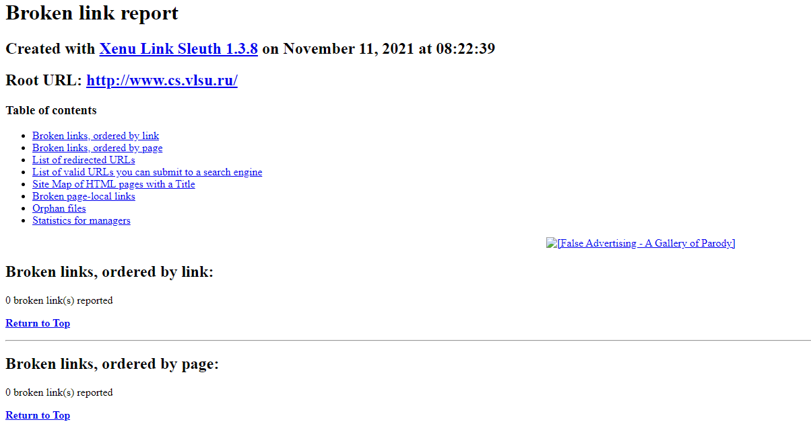

* 1. 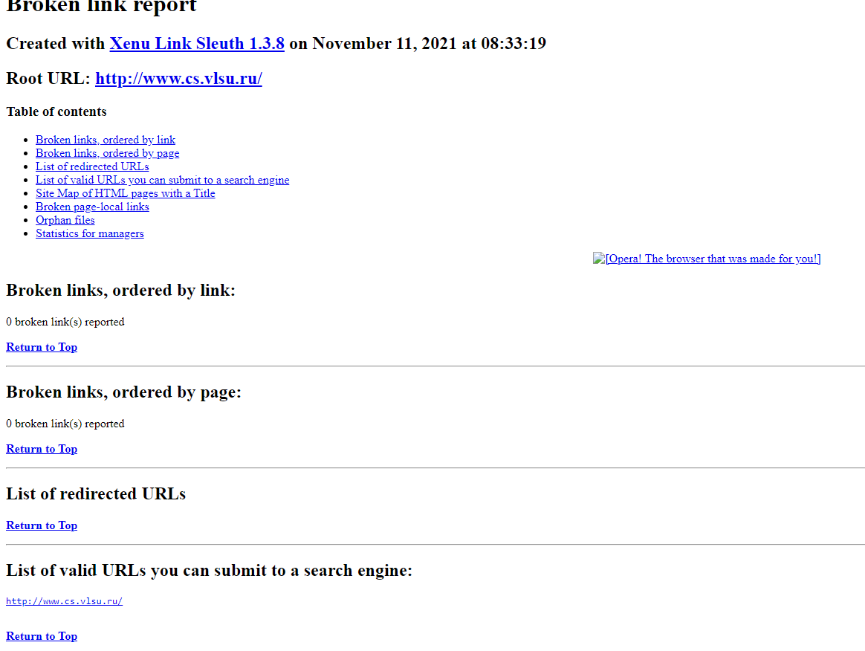

1. Выполнить анализ сайта по всем разделам, исключая проверку внешних ссылок. Построить отчет по проведенному анализу с использованием инструментария программы [Xenu's Link Sleuth](http://home.snafu.de/tilman/xenulink.html), включающий:
   1. Информацию о битых ссылках сайта
   2. Информацию о корректных ссылках
   3. Карту сайта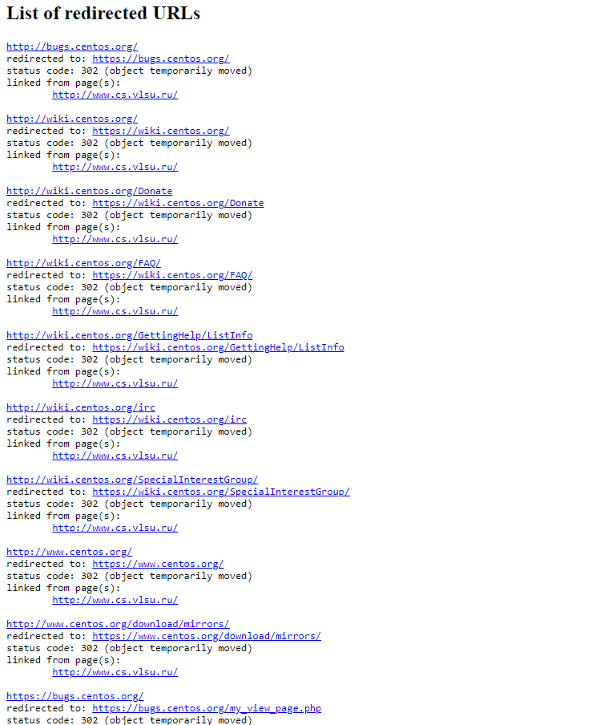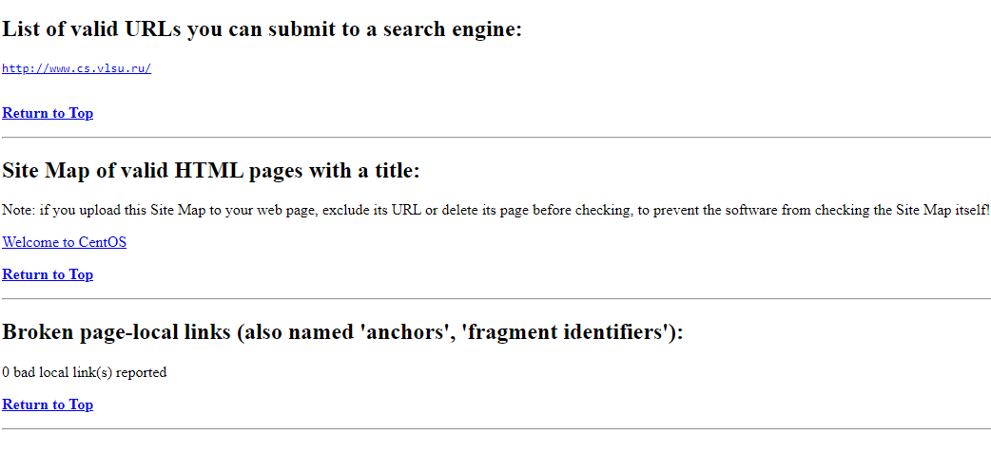
   4. Статистику сайта
   5. 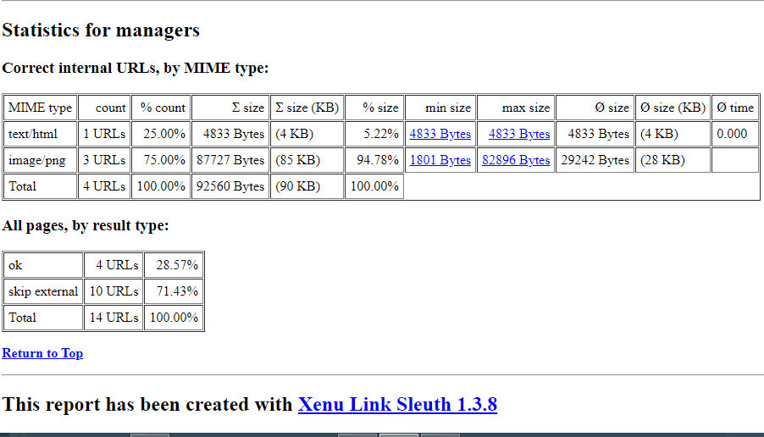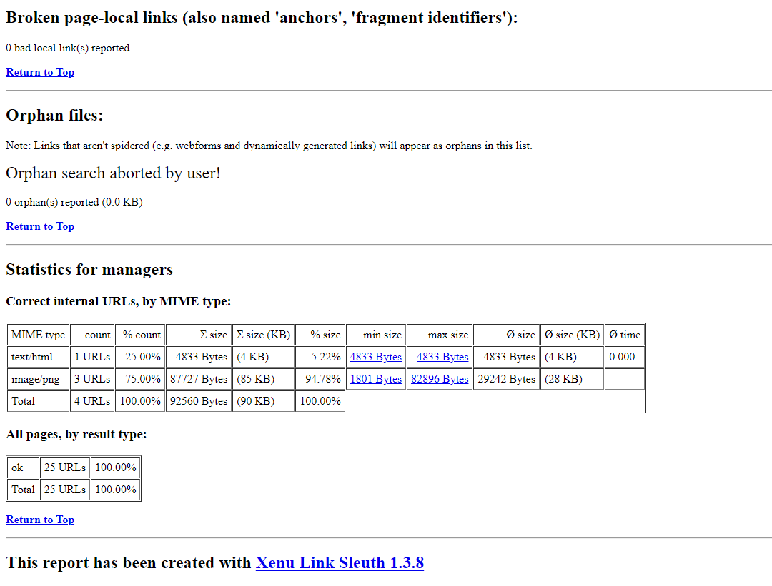
2. Ответить на вопросы:
   1. Каково общее число проверенных ссылок?-50
   2. Сколько «битых ссылок» обнаружила программа? На каких страницах имеются такие ссылки-10
   3. Какова максимальная глубина вложенности ссылок анализируемого сайта?-этот параметр определяется с помощью значения Maximum depth

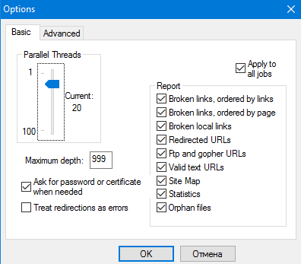

* 1. По какой ссылке располагается наибольший объем данных? Почему?
  2. Как избавиться от обнаруженных «битых ссылок»?-